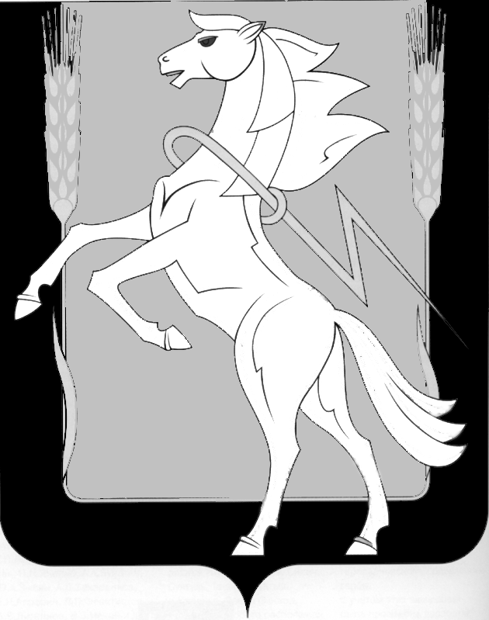
Совет депутатов Кременкульского сельского поселения
Сосновского муниципального района Челябинской области
четвертого созыва

Р Е Ш Е Н И Е

от «27» декабря 2023г. № 364
«О внесении изменений в решение
Совета депутатов Кременкульского
сельского поселения от 22.12.2023г.
№ 354 «О бюджете Кременкульского
сельского поселения на 2024 год и
плановый период 2025 и 2026 годов»

Совет депутатов Кременкульского сельского поселения четвертого созыва,
РЕШАЕТ:

- Внести в решение Совета депутатов от 22.12.2023 г. № 354 «О бюджете Кременкульского сельского поселения на 2024 год и плановый период 2024 и 2026 годов» следующие изменения:
- подпункт 1 части 1 статьи 1 читать в следующей редакции: «прогнозируемый общий объем доходов бюджета Кременкульского сельского поселения в сумме 115 861 830,00 рублей, в том числе безвозмездные поступления от других бюджетов бюджетной системы Российской Федерации в сумме 9 635 030,00 рублей;»
- подпункт 2 части 1 статьи 1 читать в следующей редакции: «общий объем расходов бюджета Кременкульского сельского поселения в сумме 115 861 830,00 рублей;»
- подпункт 1 части 2 статьи 1 читать в следующей редакции: «прогнозируемый общий объем доходов бюджета Кременкульского сельского поселения на 2025 год, в том числе безвозмездные поступления от других бюджетов системы Российской Федерации в сумме 9 703 839,00 рублей и на 2026 год в сумме 117 196 093,00 рублей, в том числе безвозмездные поступления от других бюджетов системы Российской Федерации в сумме 9 784 593,00 рублей;»
- подпункт 2 части 2 статьи 1 читать в следующей редакции: «общий объем расходов бюджета Кременкульского сельского поселения на 2025 год в сумме 116 423 039,00 рублей, в том числе условно утвержденные расходы 113 623 039,00 рублей и на 2026 год в сумме 117 196 093,00 рублей, в том числе условно утвержденные расходы 112 196 093,00 рублей;»
5) часть 1 статьи 11 читать в следующей редакции: «Учесть в бюджете Кременкульского сельского поселения, выделенные из районного бюджета субвенции: на 2024 год в сумме 790 789,00 рублей, на 2025 год в сумме 870 198,00 рублей и на 2026 год в сумме 950 952,00 рублей;»
- часть 2 статьи 11 читать в следующей редакции: «Учесть в бюджете Кременкульского сельского поселения иные межбюджетные трансферты, выделенные из районного бюджета в соответствии с заключенными Соглашениями о предоставлении межбюджетных трансфертов на осуществление части полномочий по решению вопросов местного значения: на 2024 год в сумме 7 920 625,00 рублей, на 2025 год в сумме 7 910 025,00 рублей и на 2026 год в сумме 7 910 025,00 рублей;»
- дополнить статью 11 частью 3 и изложить в следующей редакции: «Учесть в бюджете Кременкульского сельского поселения субсидии на обеспечение первичных мер пожарной безопасности в части создания условий для организации добровольной пожарной охраны на 2024 год в сумме 923 616,00 рублей, на 2025 год в сумме 923 616,00 рублей и на 2026 год 923 616,00 рублей;»
- приложение 3 читать в соответствии с приложением 1 к настоящему решению.
- приложение 4 читать в соответствии с приложением 2 к настоящему решению.
- приложение 5 читать в соответствии с приложением 3 к настоящему решению.
- приложение 6 читать в соответствии с приложением 4 к настоящему решению.
2. Направить данное Решение Главе Кременкульского сельского поселения для подписания.

Глава сельского поселения Председатель Совета депутатов

__________ А.В. Глинкин ___________А.Б. Кожевников

